Prof. Dr. Bernd Heilig Statistik für DHBWl IB´ler Bad Mergentheim 2022

Teil A Übungsaufgaben

Teil B Lösungsangaben

Lösungen mit EXCEL oder per Taschenrechner.
In der Regel können die Tabellen angeklickt werden und sind direkt in EXCEL bearbeitbar.

Übung Häufigkeiten Studierende

Übung Grafik Umsatz / Umsatzentwicklung

Übung Mittelwerte Dübel

Übung Streuung / IQR Fehltage

Übung Streuung / Standardabweichung Schuhe

Übung Kovarianz Studium/Geld

Übung Korrelationskoeffizient (Spearman r) Schuhe/Ehepaare

Übung Rangkorrelation Schulnoten (ordinale Skala)

Übungung Kontingenz Fußballfan

Übung Kendall tau Noten

Übung Jaccard-Koeffizient

Übung Regression Produktion

Übung Wahrscheinlichkeitsbaum Hummer

Übung BAYES / bedingte Wahrscheinlichkeiten Raucher

Übung Bayes´scher Satz Nichtraucher

Übung Erwartungswert Geldmünzen

Übung Qualitätsangabe Benzinverbrauch

TEIL A Übungsaufgaben

Übung Häufigkeiten Studierende
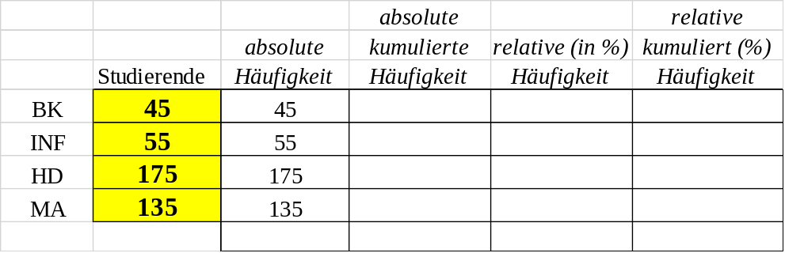

Übung Grafik Umsatz/Umsatzentwicklung
Die AAA AG Bank hatte folgende Jahresumsätze:
 | 2019 | 2020 | 2021
Umsatz (Mrd €) | 550 | 660 | 792
a) Stellen Sie die Umsätze der drei Jahren grafisch dar.
b) Stellen Sie die Umsatzänderungen grafisch dar.

Übung Mittelwerte Dübel
Berechnen Sie bei folgendem Lagerbestand die Zentralwerte Modus, Median
und den arithmetischen Mittelwert (mean)
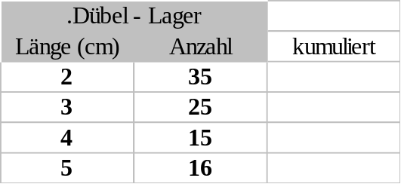

modus

median

mean

Übung Streuung / IQR Fehltage
In einem Unternehmen werden die Fehltage der Mitarbeiter (MA) für das letzte Jahr gezählt.
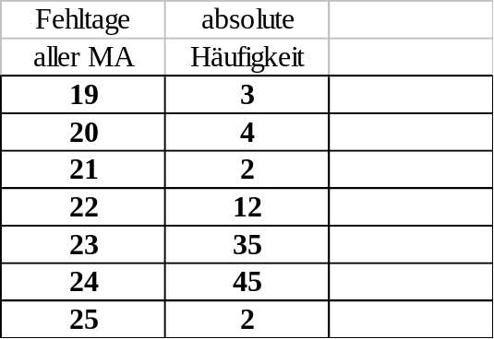

Ermitteln Sie den Median.

Bestimmen Sie den IQR (80%).

Übung Streuung / Standardabweichung Schuhe
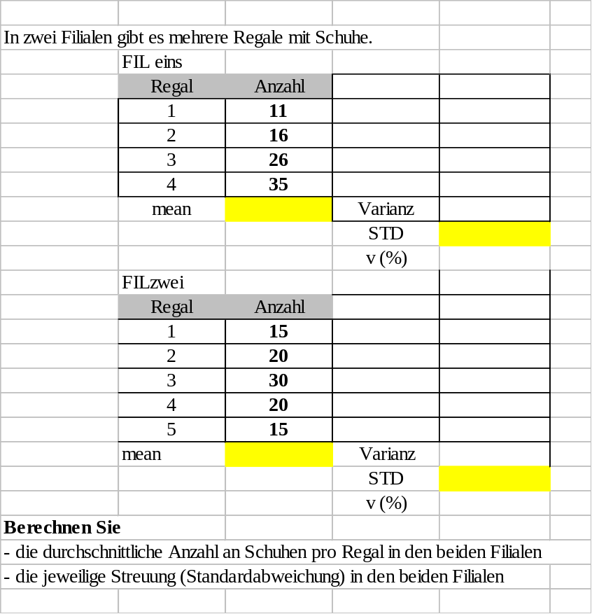

Übung Kovarianz Studium/Geld Ermitteln Sie die Kovarianz
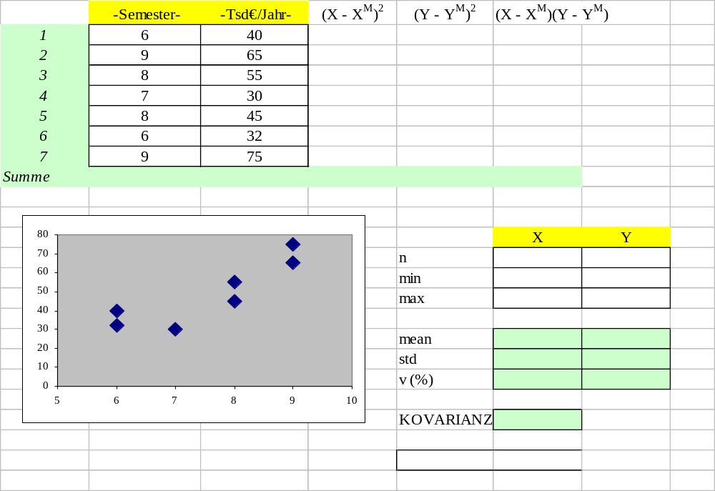

Übung Korrelationskoeffizient (Spearman r_{s}) Schuhe/Ehepaare
Fünf Ehepaare haben unterschiedliche Schuhgrößen (inch; kardinale Skala).
Gibt es einen Zusammenhang zwischen den Männern und Frauen ?
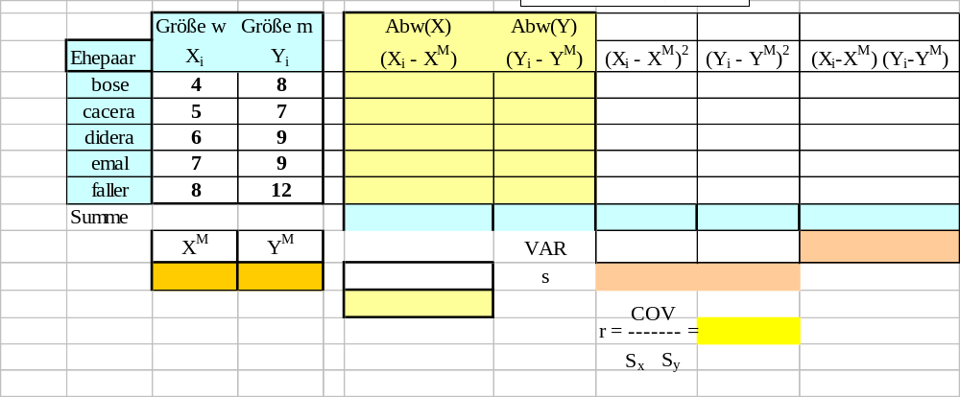

Es gibt eine starke positive Korrelation.

Übung Rangkorrelation Schulnoten (ordinale Skala)
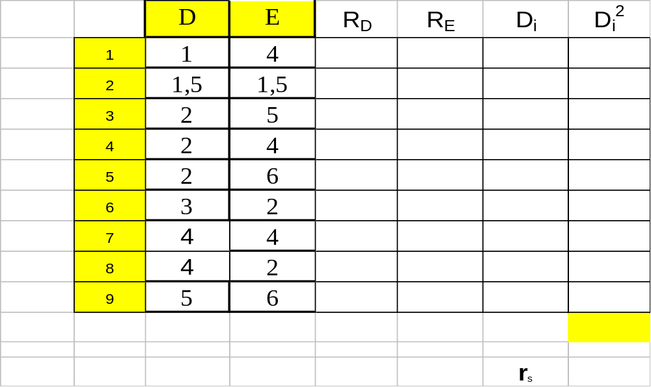 Besteht ein Zusammenhang zwischen den Deutsch- und Englischnoten ?
Ermitteln Sie den Rangkorrelationskoeffizienten.

Übungung Kontingenz Fußballfan
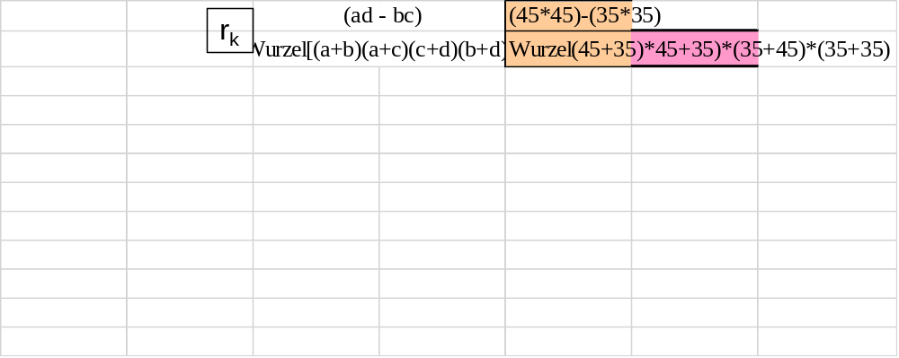 Es gibt statistisch keinen Zusammenhang.
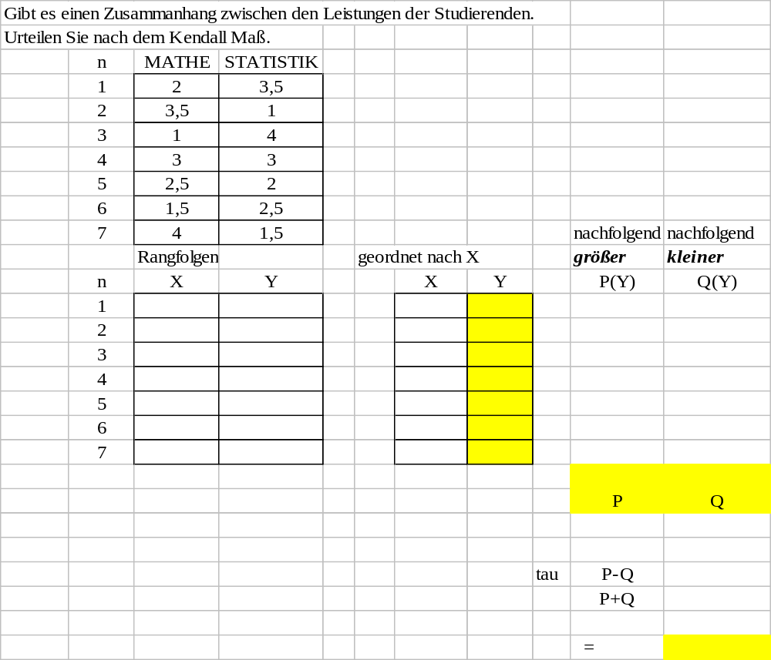

Übung Kendall tau Noten

Übung Jaccard
Welchen Zusammenhang nach dem Jaccard-Koeffiezienten haben die beiden Wörter:
Rose und Röschen ?
Unrat und Natur

Übung Regression Produktion
In einer Woche werden die Mengen und die Kosten der Produktion ermittelt.
Die Mengen beeinflussen die Kosten, berechnen Sie die lineare Regressionsgerade.
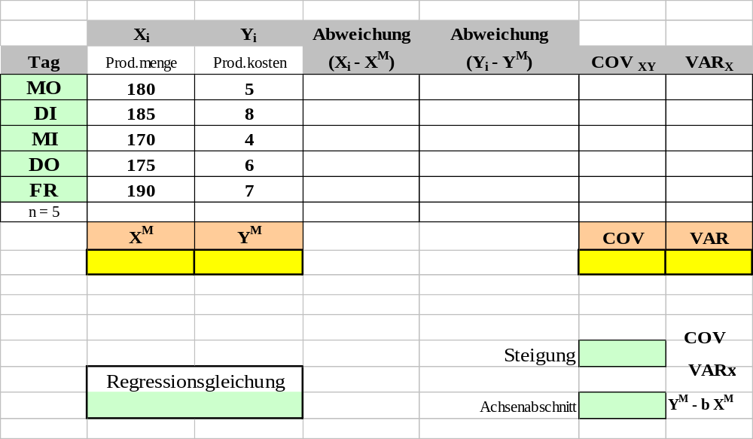

Übung Wahrscheinlichkeitsbaum Hummer
Das Nobelhotel Albertini bekommt zwei Kisten mit je 50 Hummer.
Als Wareneingangskontrolle wird eine Stichprobe vorgenommen.
Es wird eine Kiste zufällig ausgewählt und daraus zwei Hummer gezogen.
Wie groß ist die Wahrscheinlichkeit, dass bei diesem Test alle Hummer lebendig sind, obwohl in der ersten Kiste 15 und in der zweiten Kiste 20 tote Hummer sind ?

Übung BAYES / bedingte Wahrscheinlichkeiten Raucher
In einer Diskothek sind 350 Personen, 150 Nichtraucher sowie
250 weibliche Gäste. Berechnen Sie alle Wahrscheinlichkeiten
wenn es 50 männliche Nichtraucher gibt.

 |  | weiblich | männlich
WERTE | absolut | w | m | Summe
Raucher | R
Nichtraucher | NR |  |  | 150
 | Summe | 250 |  | 350

 |  | weiblich | männlich
WERTE | Anteile(%) | w | m | Summe
Raucher | R
Nichtraucher | NR
 | Summe

 |  | weiblich | männlich
Wahrscheinlichkeit | p | w | m | Summe
Raucher | R
Nichtraucher | NR
 | Summe

Aussenstruktur Binnenstruktur I
(Summen): (bezogen auf alle)
p(R) p(Rundm) / n
p(NR) p(NRundm) / n
p(w) p(Rundw) / n
p(m) p(NRundw) /n

BinnenstrukturII (bedingt)
Absolut Bayes´sche Formel
p(wR | R) 150 / 200 (= 0,75) p(wundR) / p(R) = 0,43 / 0,57 = 0,75
p(wR | w)
p(mR | R)
p(mR | m)
p(wNR | NR)
p(wNR | w)
p(mNR | NR)
p(mNR | m)

Übung Bayes´scher Satz Nichtraucher
Wie groß ist die Wahrscheinlichkeit, dass ein Discobesucher weiblich ist,
unter der Bedingung, dass es sich um einen Raucher handelt ?
wir wissen: 40% der Besucher sind weiblich; 15% der Besucher sind Raucher
und 25% ist der Raucheranteil unter den Damen.

Übung Erwartungswert Geldmünzen
In 8 Umschlägen sind von jeder €-Münze jeweils ein Exemplar.
Wenn ein Umschlag zufällig ausgewählt wird, wie hoch ist der durchschnittlich
zu erwartende €-Betrag (Erwartungswert) ?

Übung Qualitätsangabe Benzinverbrauch
Ein Automobilhersteller gibt als Benzinverbrauch einen Mittelwert von 8,1 l/100km an.
Die Redaktion einer Fachzeitschrift testet 12 Fahrzeuge und ermittelt:
Mean: 9,11 l/100km mit einer Standardabweichung von 2,3 l/100km.
Testen Sie mit einer Irrtumswahrscheinlichkeit von α = 5% (beidseitig),
ob die Herstellerangabe bei diesen Testwerten aufrechterhalten werden kann.

TEIL B LÖSUNGSHINWEISE

Übung Häufigkeiten Studierende
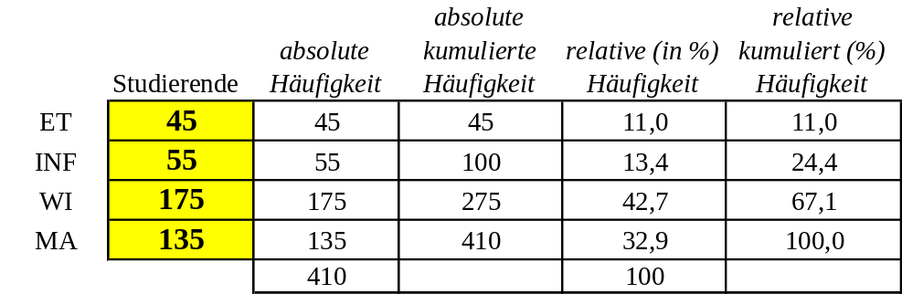

Übung Grafik Umsatz/Umsatzentwicklung
Die AAA AG Bank hatte folgende Jahresumsätze:
 | 2019 | 2020 | 2021
Umsatz (Mrd €) | 550 | 660 | 792
a) Stellen Sie die Umsätze der drei Jahren grafisch dar.
b) Stellen Sie die Umsatzänderungen grafisch dar.

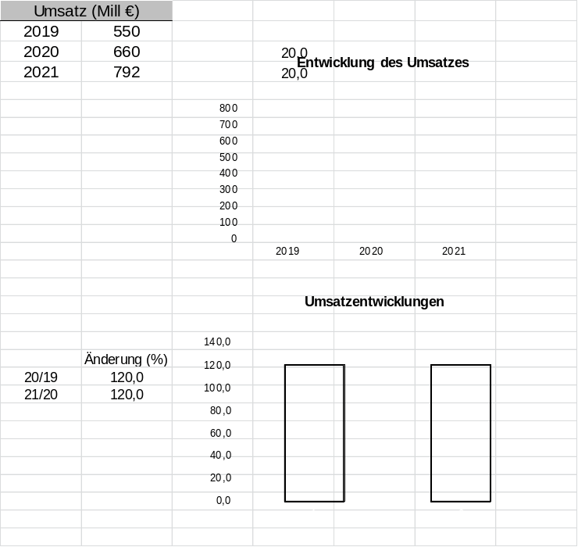

Übung Mittelwerte Dübel
Berechnen Sie bei folgendem Lagerbestand die Zentralwerte Modus, Median
und den arithmetischen Mittelwert (mean)
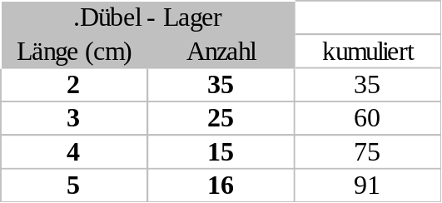

modus 2 cm

median 3 cm

mean 3,132 cm

Übung Streuung / IQR Fehltage
In einem Unternehmen werden die Fehltage der Mitarbeiter (MA) für das letzte Jahr gezählt.
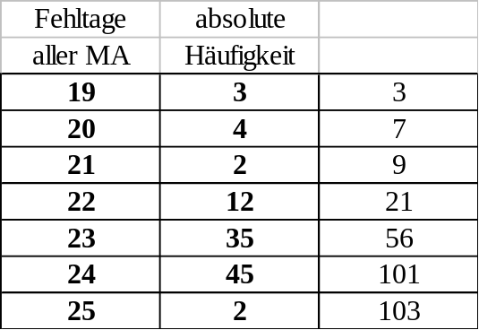

Ermitteln Sie den Median.
23 Fehltage

Bestimmen Sie den IQR (80%).

19 22 ------- 24 25

Übung Streuung / Standardabweichung Schuhe
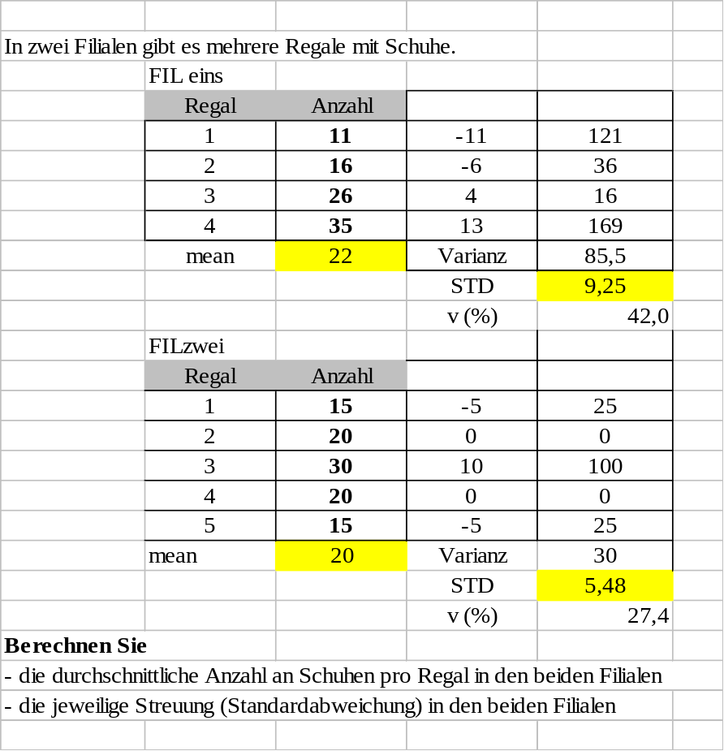

Übung Kovarianz Studium/Geld
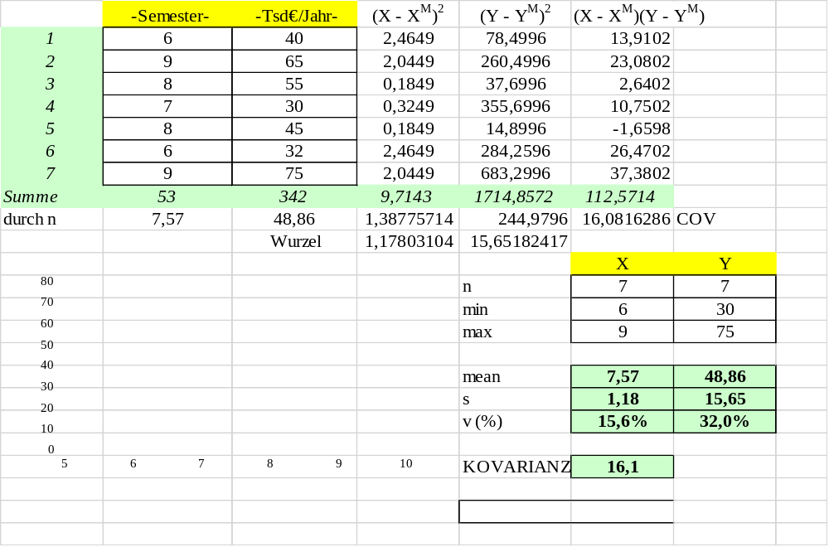

Übung Korrelationskoeffizient (Spearman r) Schuhe/Ehepaare
Fünf Ehepaare haben unterschiedliche Schuhgrößen (inch; kardinale Skala).
Gibt es einen Zusammenhang zwischen den Männern und Frauen ?
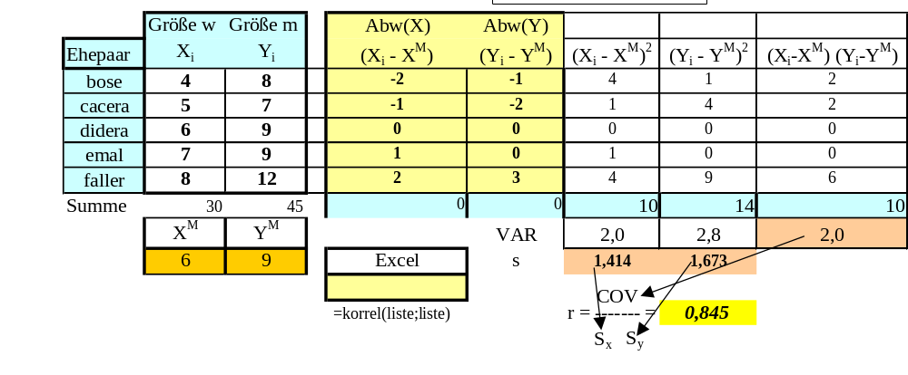

Es gibt eine starke positive Korrelation.

Übung Rangkorrelation Schulnoten (ordinale Skala)
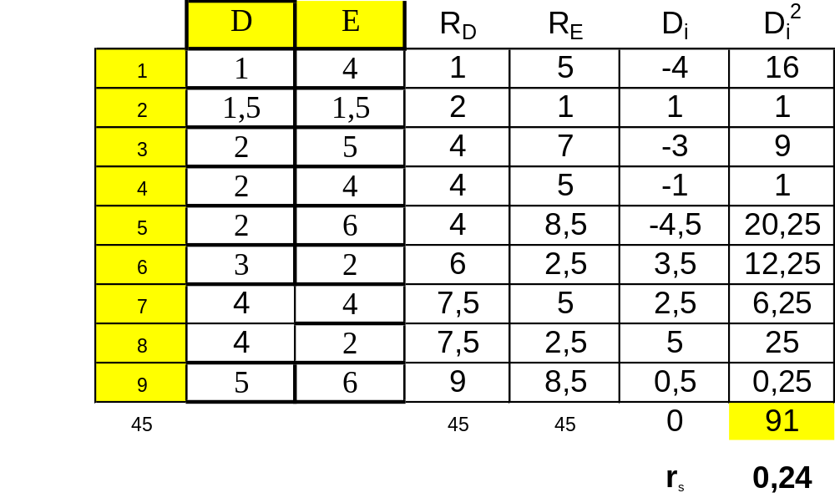 Besteht ein Zusammenhang zwischen den Deutsch- und Englischnoten ?
Ermitteln Sie den Rangkorrelationskoeffizienten.

Übungung Kontingenz Fußballfan
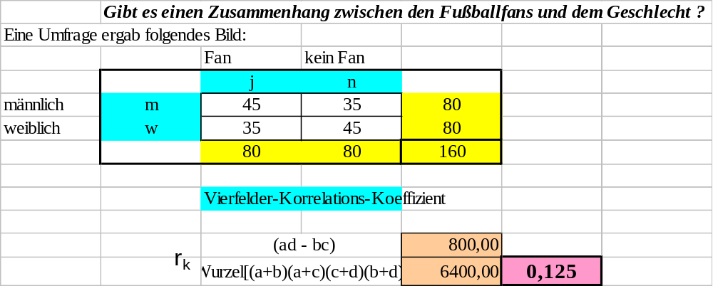
Es gibt statistisch keinen Zusammenhang.

Übung Kendall tau Noten

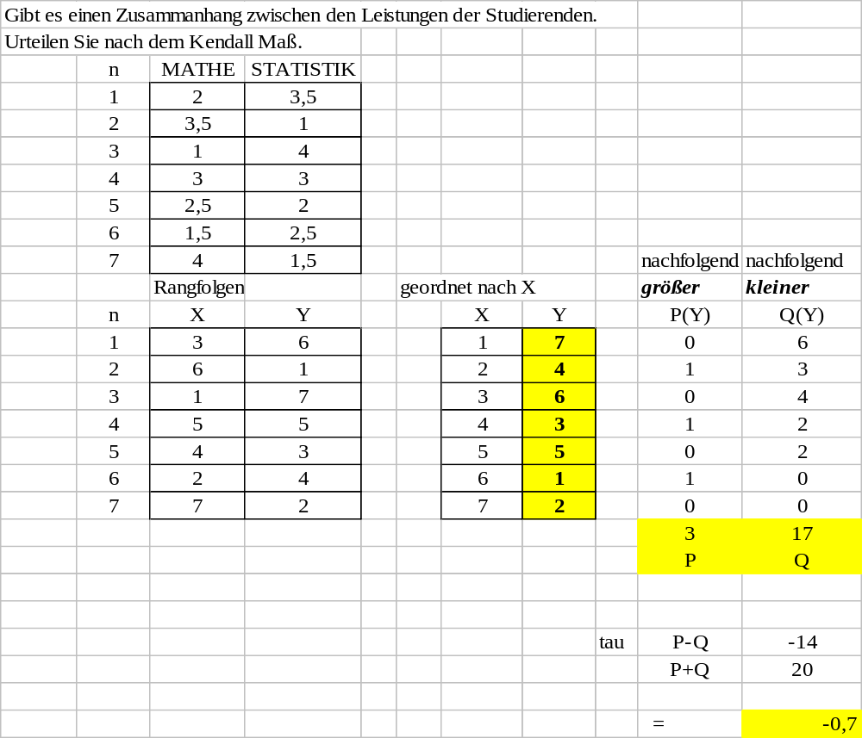

Übung Jaccard
Welchen Zusammenhang nach dem Jaccard-Koeffiezienten haben die beiden Wörter:
Rose und Röschen ? 3/8 = 0,375 keinen Zusammenhang
Unrat und Natur ? 5/5 = 1 sehr starken (kausalen) Zusammenhang

Übung Regression Produktion

In einer Woch werden die Mengen und die Kosten der Produktion ermittelt.
Die Mengen beeinflussen die Kosten, berechnen Sie die lineare Regressionsgerade.

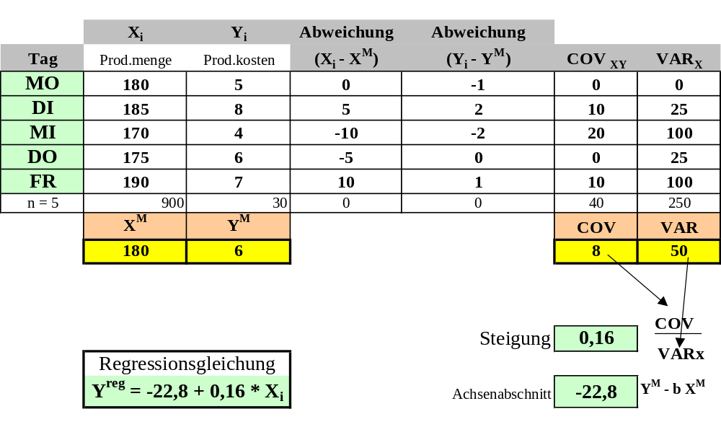

Übung Wahrscheinlichkeitsbaum Hummer
Das Nobelhotel Albertini bekommt zwei Kisten mit je 50 Hummer.
Als Wareneingangskontrolle wird eine Stichprobe vorgenommen.
Es wird eine Kiste zufällig ausgewählt und daraus zwei Hummer gezogen.
Wie groß ist die Wahrscheinlichkeit, dass bei diesem Test alle Hummer lebendig sind, obwohl in der ersten Kiste 15 und in der zweiten Kiste 20 tote Hummer sind ?

½ * 35/50 *34/49 + ½ * 30/50 * 29/49 = 0,24286 + 0,17755 = 0,42

Übung BAYES / bedingte Wahrscheinlichkeiten Raucher
In einer Diskothek sind 350 Personen, 150 Nichtraucher sowie
250 weibliche Gäste. Berechnen Sie alle Wahrscheinlichkeiten
wenn es 50 männliche Nichtraucher gibt.

 |  | weiblich | männlich
WERTE | absolut | w | m | Summe
Raucher | R
Nichtraucher | NR |  | 50 | 150
 | Summe | 250 |  | 350

Lösung

 |  | weiblich | männlich
WERTE | absolut | w | M | Summe
Raucher | R | 150 | 50 | 200
Nichtraucher | NR | 100 | 50 | 150
 | Summe | 250 | 100 | 350

 |  | weiblich | männlich
Wahrscheinlichkeit | p | w | m | Summe
Raucher | R | 0,43 | 0,14 | 0,57
Nichtraucher | NR | 0,29 | 0,14 | 0,43
 | Summe | 0,71 | 0,29 | 1

Aussenstruktur Binnenstruktur I
(Summen): (bezogen auf alle)
p(R) 200/350 (0,57) p(Rundm) / n 50/350 (0,14)
p(NR) 150/350 (0,43) p(NRundm) / n 50/350 (0,14)
p(w) 250/350 (0,71) p(Rundw) / n 150/350 (0,43)
p(m) 100/350 (0,29) p(NRundw) /n 100/350 (0,29)

BinnenstrukturII (bedingt)

Absolut Bayes´sche Formel
P(wR | R) 150 / 200 (0,75) p(wundR) / p(R) = 0,43 / 0,57 = 0,75
P(wR | w) 150 / 250 (0,60) p(wundR | w) / w = 0,43 / 0,71 = 0,60
P(mR | R) 0,25
P(mR | m) 0,48
P(wNR | NR) 0,67
P(wNR | w) 0,41
P(mNR | NR) 0,33
P(mNR | m) 0,48

Übung Bayes´scher Satz Nichtraucher
Wie groß ist die Wahrscheinlichkeit, dass ein Discobesucher weiblich ist,
unter der Bedingung, dass es sich um einen Raucher handelt ?
wir wissen: 40% der Besucher sind weiblich; 15% der Besucher sind Raucher
und 25% ist der Raucheranteil unter den Damen.

p(w|R) = p(R|w) * [p(w) / p(R)] = 0,25 * [0,40 / 0,15] = 0,67

Übung Erwartungswert Geldmünzen
In 8 Umschlägen sind von jeder €-Münze jeweils ein Exemplar.
Wenn ein Umschlag zufällig ausgewählt wird, wie hoch ist der durchschnittlich
zu erwartende €-Betrag (Erwartungswert) ?

1 2 5 10 20 50 100 200 €-Cent n = 8
48,5 Cent (E(X) = 49 Cent)

Übung Qualitätsangabe Benzinverbrauch
Ein Automobilhersteller gibt als Benzinverbrauch einen Mittelwert von 8,1 l/100km an.
Die Redaktion einer Fachzeitschrift testet 12 Fahrzeuge und ermittelt:
Mean: 9,11 l/100km mit einer Standardabweichung von 2,3 l/100km.
Testen Sie mit einer Irrtumswahrscheinlichkeit von α = 5% (beidseitig),
ob die Herstellerangabe bei diesen Testwerten aufrechterhalten werden kann.

Annahme Normalverteilung
μ = 8,1 σ = 2,3 (angenommen aus der Stichprobe s)
α = 0,05 bedeuted von links 0,025+095 sind insgesamt 0,975
bei 0,975 ergibt sich ein Z-Wert von 1,96 (ANHANG 5 )
8,1 +/- 2,3 * 1,96 = 3,6 l/100km bis 12,6 l/100km
Annahme: Die Herstellerangabe stimmt.

End
ende

